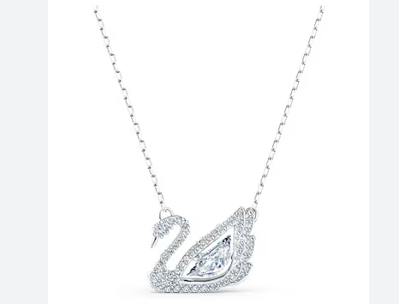

**WERKZEUGE:**

* Zauberstab
* Magnetische-Lasso-Werkzeug
* Pinsel
* Horizontaler Textmaskierungswerkzeug
* Transform
* Lineal